Задача 4

( Задача 8.15. Сборник задач по теоретической механике/ Под ред. К.С. Колесникова. М.: Наука, Главная редакция физико-математической литературы, 1983. – 320 с. )

Материальная точка M массы m движется в вертикальной плоскости под действием постоянной горизонтальной силы тяги $F$, силы сопротивления $R=−μv$, ($μ$=const>0, $v$ – скорость точки) и вертикальной подъемной $Q$, величина которой $Q={\text{kv}}_{x}$, где k=const>0.
Получить уравнение движения точки в направлении оси y, если в начальный момент времени (t=0) ее положение совпадало с началом координат системы, а ее начальная скорость горизонтальна и равна $v_{0}$.
При моделировании в EULER необходимо найти координату y точки М в заданный момент времени t. Для решения задачи использовать следующие значения параметров:
m = 1 кг, F = 20 H, $μ$= 1 кг/c, k = 1 кг/c.
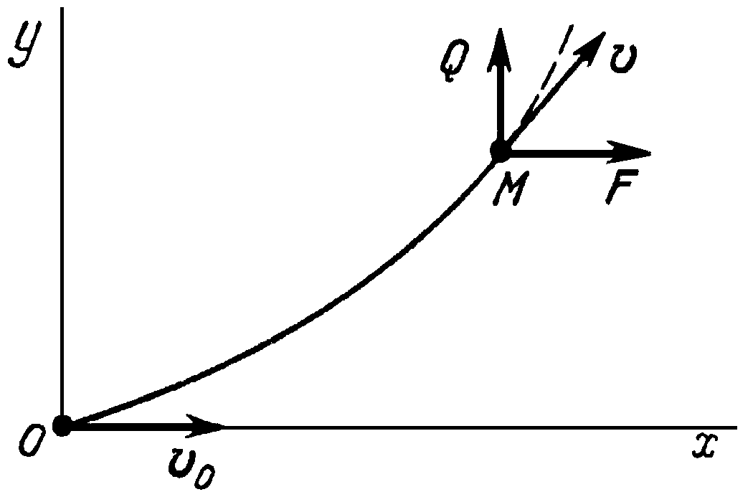

Точный теоретический ответ

$y=\frac{m}{μ}⋅\left(\frac{k⋅F}{μ⋅m}−g+\frac{k⋅\left(F−μ⋅v_{0}\right)}{μ⋅m}⋅e^{{−t⋅μ}/m}\right)⋅t−{\left(\frac{m}{μ}\right)}^{2}⋅\left(\frac{k⋅\left(2⋅F−μ⋅v_{0}\right)}{μ⋅m}−g\right)⋅\left(1−e^{{−t⋅μ}/m}\right)$

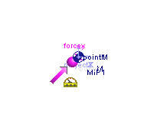
Решение задачи в EULER

Система состоит из 2 звеньев:
- Инерциальное звено (body1). В проекте звено отображается точкой point1.
- Материальная точка (bodyM). Звено отображается точкой pointM и имеет массу m.Для определения координаты y точки М создан датчик y_m проекции расстояния между точками point1 и pointM на вектор projectY. В проекте задана гравитация с ускорением свободного падения 9.81[m/ s2].

Для решения задачи необходимо выполнить команду Расчет динамики движения в меню Анализ.

Результаты моделирования
Относительное отличие решения задачи в EULER в зависимости от шага численного интегрирования (использовался постоянный шаг интегрирования) представлено в следующей таблице.

Шаг интегрирования  [s] | Абсолютное отличие от теоретического решения  y_delta
0.1 | 0.000 003 4
0.01 | 0.000 000 000 31
0.001 | 0.000 000 000 000 15

Текст проекта в EULER
scalar m=1 [kg];
scalar F=20 [N];
scalar k=1[kg/s];
scalar mu=1[kg/s];
scalar v0=20[m/s];
scalar g=9.81[m/ s2];
function Q(v_x[m/s])=k*#v_x;
function R_x(v_x[m/s])=-mu*#v_x;
function R_y(v_y[m/s])=-mu*#v_y;
function Ft()=m*g;
function Fy_sum(v_y[m/s],v_x[m/s])=Q(#v_x)+R_y(#v_y)-Ft();
function Fx_sum(v_x[m/s])=F+R_x(#v_x);
color color1=RGB( 0, 0, 128 );
point point1=point( 0 [ m ], 0 [ m ], 0 [ m ], pointStyle = thickdot:, color = color1 );
color color2=RGB( 0, 0, 128 );
body bodyM=body( color = color2 );
point pointM=point1;
body bodyM < ( pointM );
MIP MIP1=massPoint( pointM, m );
body bodyM < ( MIP1 );
body body1=body( color = index( 1 ) );
body body1 < ( point1 );
sensor v_x=componentVelocity( pointM, projectX );
sensor S=-time*mu/m;
sensor v_y=componentVelocity( pointM, projectY );
sensor v=velocity( pointM );
sensor y_m=displacement( point1, pointM, projectY );
sensor y_theoretical=((m/mu)*(k*F/(mu*m)-g+(k*(F-mu*v0)/(mu*m))*exp(S))*time-(m/mu)*(m/mu)*(k*(2*F-mu*v0)/(mu*m)-g)*(1-exp(S)));
sensor y_delta=abs(y_m-y_theoretical);
condition cond1=transVelocity( body1, projectX, bodyM, pointM, v0 );
force forcex=force( bodyM, pointM, projectX, Fx_sum, list( v_x ) );
force forcey=force( bodyM, pointM, projectY, Fy_sum, list( v_y, v_x ) );

/\///////////////////////////////////////////////////////////////////////////////////
/\ Единицы измерения;
set units = SI;

